Мастер-класс по изготовлению игрушки-марионетки «Собачка»
Флягина С.А. – воспитатель
МАДОУ №1 «Детский сад Будущего»
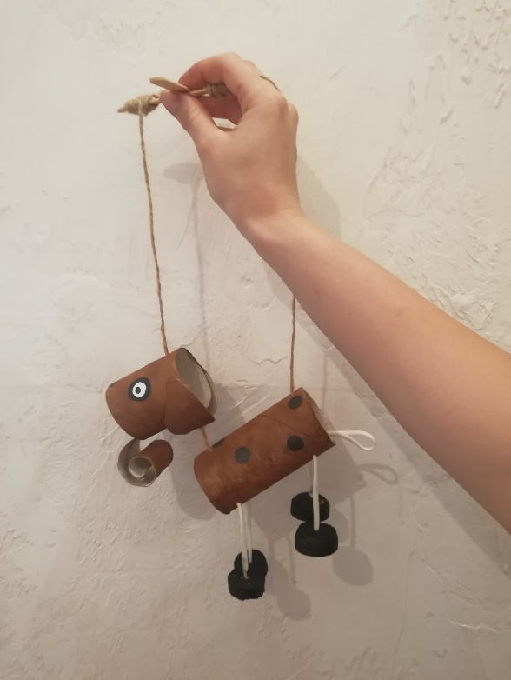
Игрушки-марионетки неизменно вызывают детский восторг: кажется, кукловод не имеет никакого отношения к их движениям и происходящему на сцене. Когда в руки к малышу попадает такая кукла, он может играть с ней часами. А затем устраивать необыкновенные представления для родителей и гостей.
Сегодня предлагаю вам сделать игрушку-марионетку своими руками. К их созданию можно привлечь и ребенка: пусть он поучаствует в рождении этого волшебного «актера». Тем удивительнее будет оживлять персонажа, придумывать ему характер, повадки и фирменные движения!

Вам понадобится: 3 втулки, простой карандаш, ножницы, веревка, черная и белая бумага, клей, винная пробка, 2 деревянные палочки, краски, кисточка.
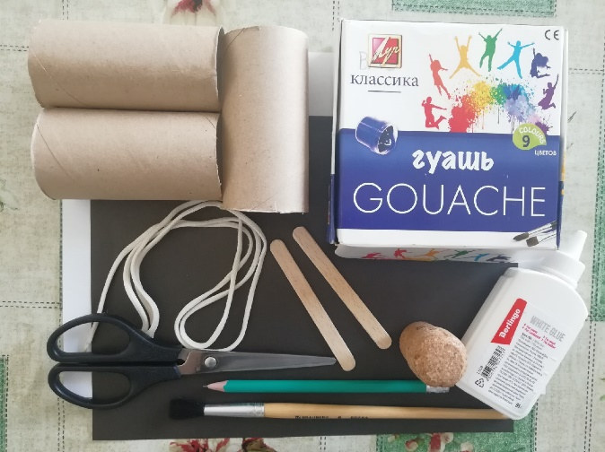

- Покрасьте 3 втулки в коричневый цвет и оставьте высыхать.

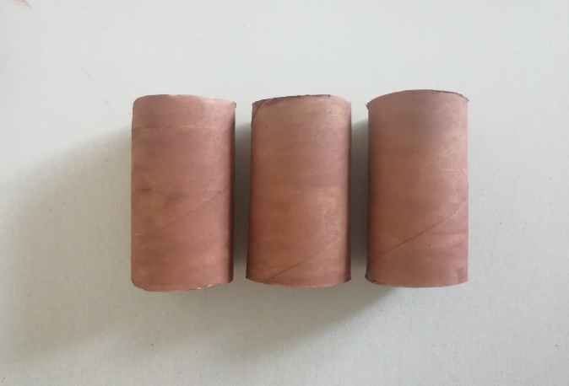

- Нарисуйте 8 маленьких кружков и 2 круга большего размера на черной бумаге, затем вырежьте их.
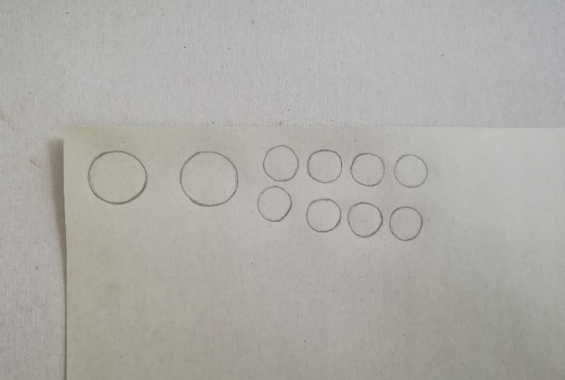
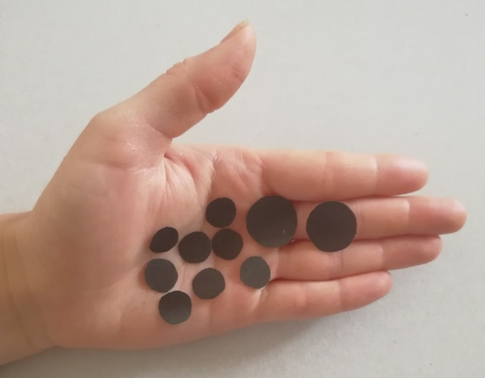

- Возьмите втулку и сделайте 4 отверстия для лап.

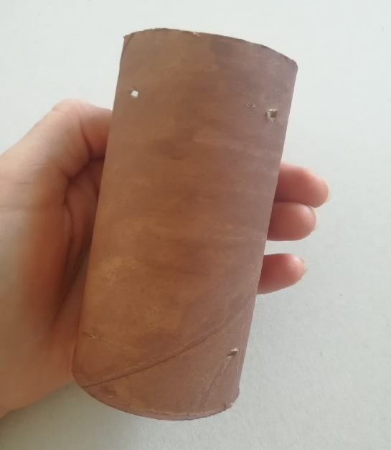
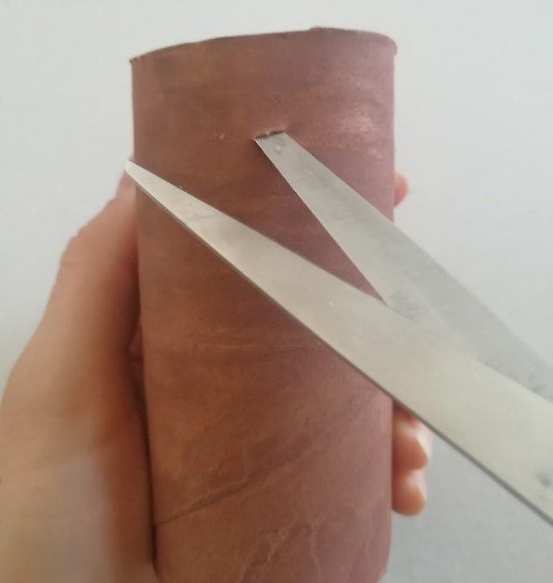

- Приклейте 8 кружочков на втулку.

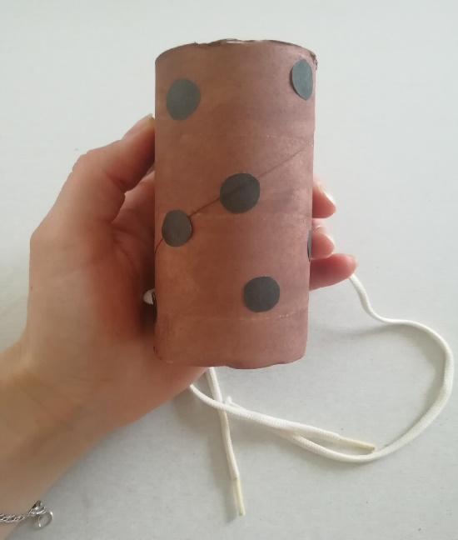

- Подготовьте 2 отрезка веревки и проденьте их в отверстия для лап, как показано на изображении.
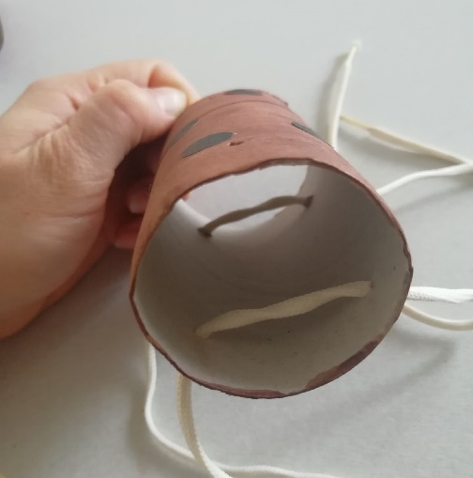

- Возьмите вторую втулку, отрежьте третью часть и отложите в сторону. Сделайте голову собаки: возьмите большую часть отрезанной втулки, проделайте 2 отверстия в верхней части напротив друг друга.

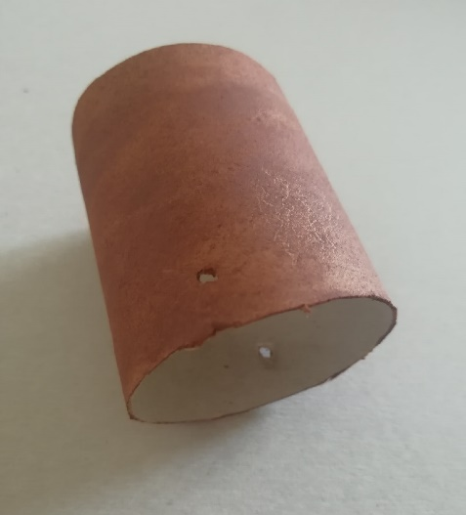

- Отмерьте расстояние, где будет находится голова, завяжите узел и прикрепите голову, продев веревку.
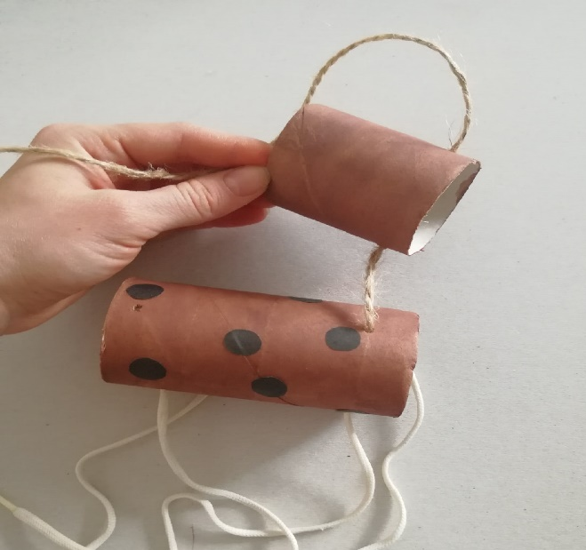
- Возьмите 2 деревянные палочки и соедините их между собой, чтобы получился крест.
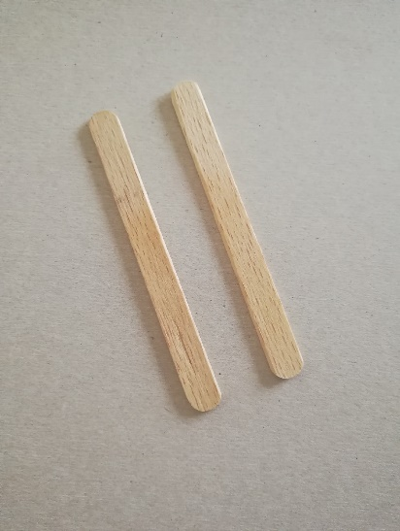
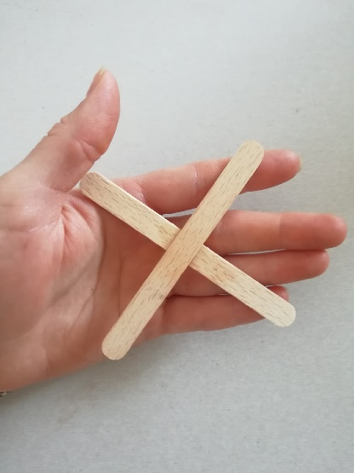

- Приклейте крест к веревкам.
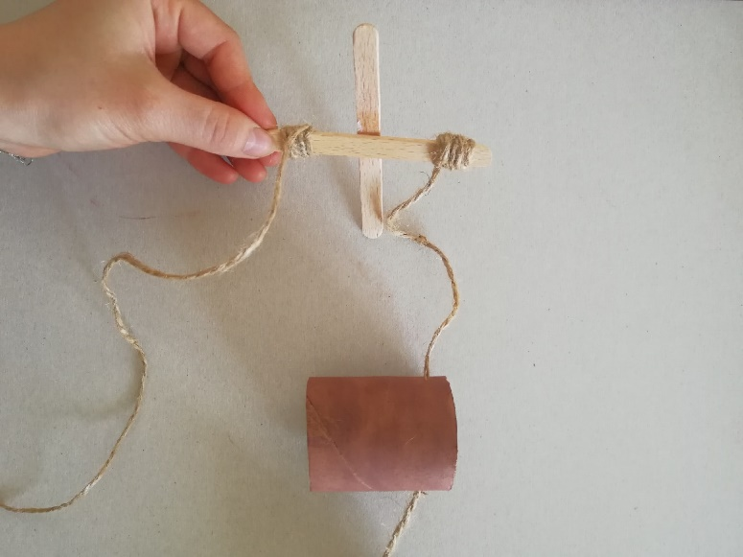

- Приклейте 2 черных круга, а сверху сделайте глазки.
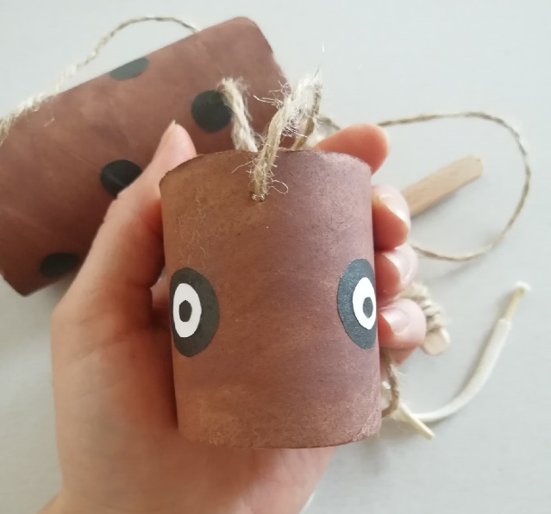

- Вырежьте уши из третьей втулки и приклейте их. Затем из черной бумаги вырежьте носик и приклейте. Закрутите маленький кусочек втулки, отрезанный ранее, и приклейте в качестве языка.
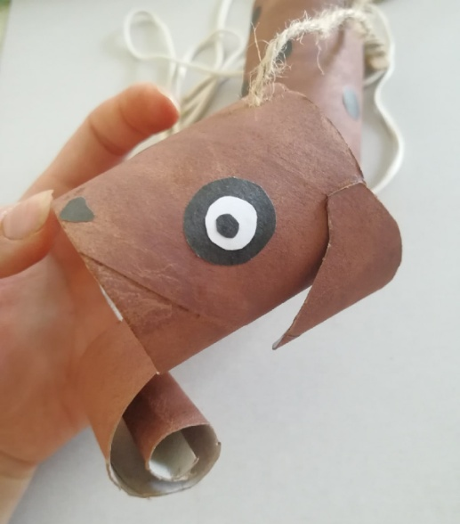

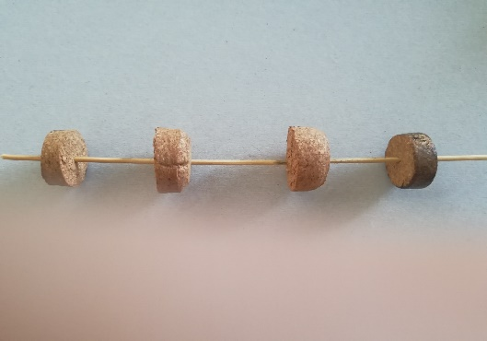
- Разрежьте винную пробку на 4 части, проделайте в центре отверстия, покрасьте в черный цвет и дождитесь высыхания.
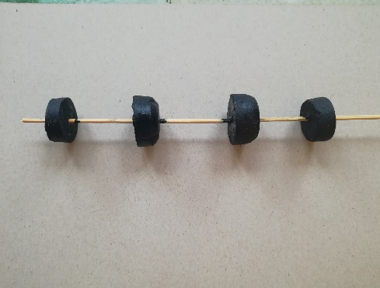

- Прикрепите заготовки из пробок в качестве лап, продев веревки через отверстия, и закрепив узелками.
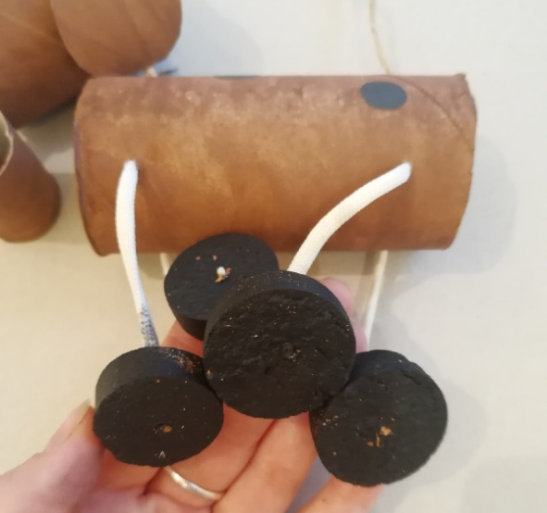
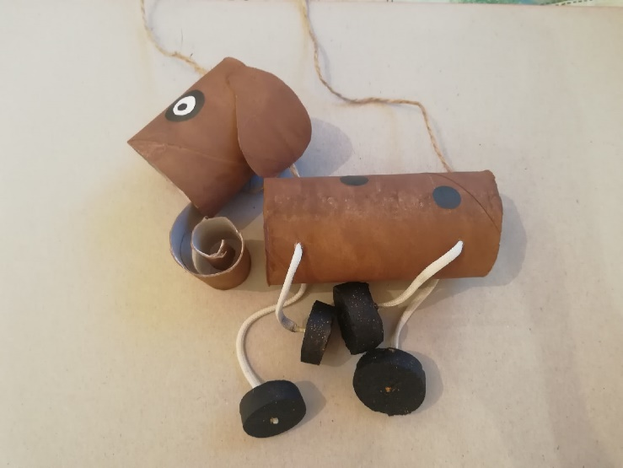

Теперь, когда вы увидели как, сделать уникальную управляемую игрушку-марионетку станет проще простого. Желаю веселых игр!

